_{ЗАКРЫТОЕ АКЦИОНЕРНОЕ ОБЩЕСТВО}
^{ЭКПРОМКОМПАНИЯ}
ВОДОПОДГОТОВКА, ОЧИСТКА СТОЧНЫХ ВОД
Россия, 600 000, г. Владимир, ул. Б. Нижегородская, д. 77,
тел./факс:(4922) 42-01-39
WWW.EPCS.RU eko@epcs.ru

от 1 марта 2012 г.
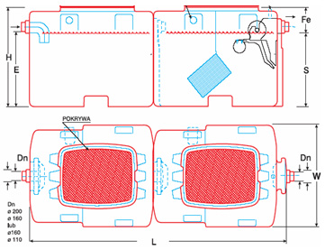

ПРАЙС-ЛИСТ
на компактные сооружения «SWOK» очистки
ливневых и нефтесодержащих сточных вод.

Модель | Рас-ход,  л/сек | Объём в литрах камер |  | Объём накапливаемых в л |  | Д/Ш/В, м |  |  | Цена в рублях, без НДС
Модель | Рас-ход,  л/сек | отстой-  ника | сепара-тора | осадка | нефтепро-дуктов | L | W | Н | Цена в рублях, без НДС
SWOK | до 3 | 300 | 270 | 195 | 176 | 1,47 | 0,98 | 1,09 | 124 000
SWOK | 6 | 600 | 540 | 390 | 351 | 1,99 | 1,035 | 1,04 | 145 000
SWOK | 8 | 800 | 720 | 468 | 520 | 2,86 | 0,98 | 1,09 | 177 000
SWOK | 10 | 1000 | 900 | 585 | 650 | 3,25 | 0,98 | 1,09 | 250 000
SWOK | 15 | 1500 | 1350 | 878 | 975 | 3,91 | 1,035 | 1,04 | 384 000
SWOK | 20 | 2000 | 1800 | 1170 | 1300 | 5,72 | 1,035 | 1,04 | 580 000

